附件2
交通路线指南
一、火车站至酒店
（一）西安站至酒店：自火车站乘607路（开往东三环充电站方向）至陕报社站下车，步行554米即到；若直接乘出租车前往，约6公里。
（二）西安北站至酒店：北客站北广场地铁站乘4号线（航天新城方向）至和平门站下车（A西北口出），步行270米至和平门外公交站，换乘800/410/402/607/7路公交车（开往公交八公司方向）至陕报社站下车，再步行554米即到；若直接乘出租车前往，约21公里。
二、机场至酒店
自咸阳机场乘机场巴士（陇海大酒店线）至陇海大酒店下车，步行330米至五路口公交站乘607路（开往东三环充电站方向）至陕报社站下车，步行554米即到；若直接乘出租车前往，约40公里。

陕西高速神州酒店酒店位置示意图
酒店地址：西安市碑林区环城东路南段8号
酒店总机：029-83381999
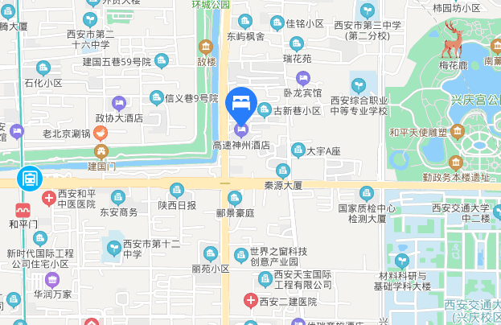
会务联系人：杨吉生18611172755

